Vergessenes Mattermost Passwort
Das Mattermost Passwort ist eigenständig zu pflegen - wenn man es vergessen hat, kann man es über die schulische Mailadresse zurücksetzen:
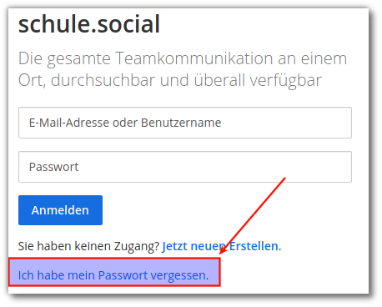
Man muss den Link „Ich habe mein Passswort vergessen“ anklicken.
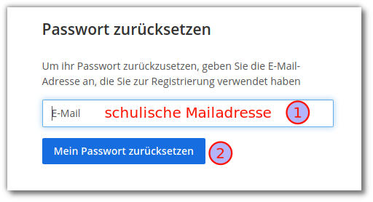
Nun muss man die schulische Mailadresse angeben, mit der man sich an Mattermost registriert hat, anschleißend erhält man eine Mail mit Anweisungen, wie das Kennwort zurückzusetzen ist.

